A magyar Hangsúly adatbázis felépítése
Az adatbázis 1866 kijelentő mondatot tartalmaz szépirodalmi művekből 56 könyvtárban. A könyvtárakban jellemzően 36-36 mondat szerepel meghallgatható formában (wav) és szövegesen (txt) a hangsúlyozási jelekkel ugyanazzal az azonosítóval, csak a fájlok kiterjesztése más.
Például az első mondat a 1. könyvtárban a következő fájlnevekel van ellátva:
001_0001.txt és 001_0001.wav
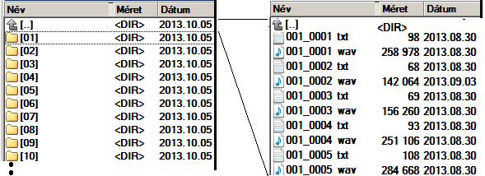

Szöveges rész (txt fájlok)
Minden mondat minden szava hangsúly jellel van ellátva. Kétféle hangsúly jelet használunk: a szó hangsúlyos: F /nem hangsúlyos: N. (A hangsúlyozás finomabb fokozatai nincsenek jelölve mondatokon belül).
Figyelem! A mondatok szövegétben csak kis betűket használunk a megjelenítéseknél. Tehát itt nem érvényesítjük a helyesírás szabályait!
Például az 1. könyvtár első mondata a következő szöveges tartalommal látható:
[:N]a [:F]világosság [:N]felé [:N]fordult, [:N]és [:F]belebámult [:N]az [:F]üveg [:N]papírnyomóba.

Hangzó formák (wav fájlok)
Az adatbázis mondatait a ProfiVox-triad férfi hangú beszédszintetizátorral állítottuk elő hangzó formában a hangsúlyozási jeleknek megfelelő akusztikai megvalósításban. A hangsúlyozást csak az alapfrekvencia változtatásával hoztuk létre. A szó első szótagi magánhangzóján erőteljes alapfrekvencia (F0) emelést hajtottunk végre, majd a második szótagi magánhangzó elejéig vissza vezéreltük az alapfrekvenciát mondat dallamvonulatát meghatározó alapra.

Az adatbázis referencia vizsgálata
Az adatbázis hangsúly jelöléseit referenciaként is lehet használni. Ezt úgy kell érteni, hogy nincs benne címkézési hiba, vagyis ahol hangsúlyt jelöltünk az adott szóra, ott a hangsúlyos ejtés nem okoz megértési zavart, furcsa ejtést. Vannak olyan mondatok, amelyek több féle hangsúly kiosztással is ejthetők az értelmezés, illetve a közlési szándék szerint. Ezeknél a mondatoknál az egyik helyes formát adják a jelölések. Az adatbázis korrektségét referencia vizsgálattal bizonyítottuk 2013-ban. Lásd a szakcikket.

